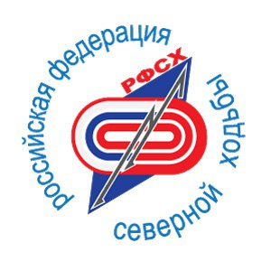

ТЕХНИЧЕСКИЙ ОТЧЁТ
12-ти часовая северная ходьба
_________________________________________________________________________________
Место проведения: г. Санкт-Петербург, Калининский район, парк «Сосновка», сертифицированная трасса 5км 275м
Продолжительность захода: 12 часов
Дата/время старта: 27 июня 2020г/ 09час.30мин.
Дата/время финиша: 27июня 2020г/21 час. 30мин.
Диапазон температуры воздуха (среднее значение): днем 25 С
вечером 18 С
Измерения температуры проводились уличным термометром.
Погодные условия: днем - ясно
вечером - пасмурно
Время года – лето.

Ультрамарафон 12-ти часовая северная ходьба проводился в городе Санкт-Петербурге, в Калининском районе, в парке «Сосновка».
Заявленные участники:
Мужчины
1.Митин Сергей Александрович, 1984 г.р.,
Женщины
2.Тумасян Альбина Юрьевна , 1963 г.р.,

Трасса расположена в парке «Сосновка» г. Санкт-Петербург на отрытом воздухе.
Трасса закольцованная. Поверхность трассы – жёсткое грунтовое покрытие (парковая дорожка).
В светлое время суток трасса имеет естественное освещение. В ночное время суток часть трассы освещена парковыми фонарями.
На всём протяжении трасса промаркирована.
Трасса измерена и сертифицирована по правилам ИААФ/АИМС специалистами «ПроБЕГ» в России (probeg.org) .Срок сертификации трассы 5 лет.
Перед началом ультрамарафона произведён контрольный замер трассы с помощью дорожного механического измерительного курвиметра с точностью до метра.
Директор трассы Сомов Андрей Георгиевич https://vk.com/somovspb
Фото измерительного курвиметра и его номер.
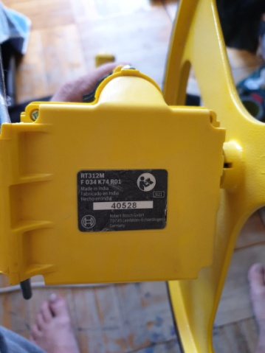

Схема трассы https://www.relive.cc/view/vYvE9wn3zwv .
Протяжённость трассы (круга) 5 км 275 м.

На трассе были предусмотрены две технические зоны обслуживания, где спортсмены могли отдохнуть, поменять одежду, обувь, носки, палки, принять пищу и питье.

В технической зоне, расположенной в зоне старта, для участников была предусмотрена возможность приёма воды и пищи, краткосрочного отдыха в положении лёжа, проведение массажа приглашённым массажистом, выполнение ряда упражнений на растяжение мышц и их восстановление.

Результат каждого участника определялся с помощью трёх независимых видов контроля.

1.Результат определялся путём ручного подсчёта линейным судьёй на трассе количества пройденных кругов каждым участником, которые потом были переведены пройденные километры.

2. Определение результатов осуществлялось с помощью использования чипов компании «O-time».

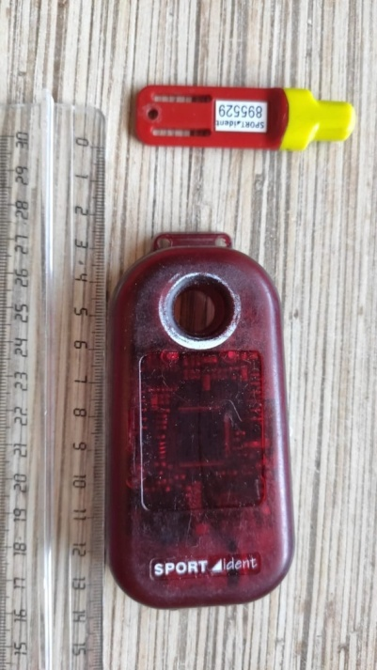

3. Независимый контроль результатов осуществлялся электронной системой компании «Aclive» (online GPS трансляции).

Результаты любого из участников в любой точке дистанции можно посмотреть по ссылке

http://www.aclive.ru/Broadcast/ViewBroadcast?Id=5ee8ab5e9892540ed4968d46#

При прохождении дистанции проводилась прямая трансляция пройденного трека каждого участника.

На протяжении всего ультрамарафона по всей длине трассы спортсменов сопровождал сертифицированный судья РФСХ по технике: помощник главного судьи по технике Богомолов Валерий Анатольевич.

При прохождении каждым участником дистанции линейные судьи по технике осуществляли видеозапись техники передвижения и сразу пересылали видеоматериал в Спортивный комитет РФСХ, используя технические средства и интернет.

Видеоматериалы транслировалась в социальную сеть для просмотра другими спортсменами и желающими ознакомиться с результатами в режиме on-line.

Результаты спортсменов фиксировались на электронных носителях и на бумажном носителе.

Техническую поддержку ультрамарафона на протяжении 12 часов осуществляли:
- Организаторы и помощники организаторов:

- члены компании «Grifon Run» во главе с директором компании Киевич Еленой Александровной https://vk.com/elena_grifoni;

- студенты Санкт-Петербургского государственного университета (СПбГУ) во главе с доцентом кафедры физической культуры и спорта Коваль Татьяной Евгеньевной https://vk.com/id1037761;
- Команда волонтеров из 14 человек во главе с руководителем Валькер Ириной https://vk.com/valker
- Члены команд участников ультрамарафона: клуб «Огненные львы» (СПб, Сестрорецк), клуб «Здорово» (Ленинградская область), клуб «Пойдём ходить» (СПб), группа здоровья «Ходим с радостью» (Череповец), спортивная группа «Грифоны».

Медицинское сопровождение в этот период оказывала бригада медиков-волонтеров из «Красного креста». На месте старта была установлена стационарная палатка с передвижными кроватями, медицинским оборудованием и системой экстренного вызова помощи участникам ультрамарафона. Волонтёры-медики дежурили на трассе в течение 24 часов, отслеживая самочувствие спортсменов на трассе.

Генеральным спонсором ультрамарафона выступила компания «Grifon Run», которая предоставила информационную поддержку ультрамарафону, оплату аренды оборудования системы регистрации результатов «O-time», приобретение формы участникам ультрамарафонов, наградную атрибутику (кубки, медали, грамоты, дипломы), оплату работы персонала технического сопровождения, питание участников и обеспечение водой.

Результаты ультрамарафона.
Основные результаты ультрамарафона в километрах представлены в Итоговом протоколе 12-ти часовой северной ходьбой.

На протяжении всего ультрамарафона судьями по технике не было зафиксировано ни одного нарушения участниками техники передвижения северной ходьбой.
Нарушений, требующих дисквалификации участников, линейными судьями и судьями по технике также не зафиксировано.
Жалоб со стороны участников на ухудшение здоровья, требующих прекращения движения по маршруту, не зафиксировано.
К отчёту прилагаются итоговый протокол и полный протокол результатов.

Выводы и предложения.
По итогам зафиксированных показателей есть основания считать:
- Результат Митина Сергея Александровича высшим достижением Северо-Западного федерального округа в 12-ти часовой северной ходьбе среди мужчин.
Предлагается рассмотреть на заседании специальной комиссии Российской Федерации северной ходьбы вопрос о квалификации результата, как рекорда Северо-Западного федерального округа РФ по северной ходьбе на 12 часов среди мужчин на открытом воздухе и дальнейшей регистрацией с включением в соответствующий реестр РФСХ.
- Результат Тумасян Альбины Юрьевны высшим достижением России в ультрамарафоне 12-ти часовой северной ходьбой среди женщин. Предлагается рассмотреть на заседании специальной комиссии Российской Федерации северной ходьбы вопрос о квалификации результата, как национального рекорда России по северной ходьбе на 12 часов среди женщин на открытом воздухе и дальнейшей регистрацией с включением в соответствующий реестр РФСХ.

Главный судья ультрамарафона на 12 часов северной ходьбой _____________ К.А. Голубев

